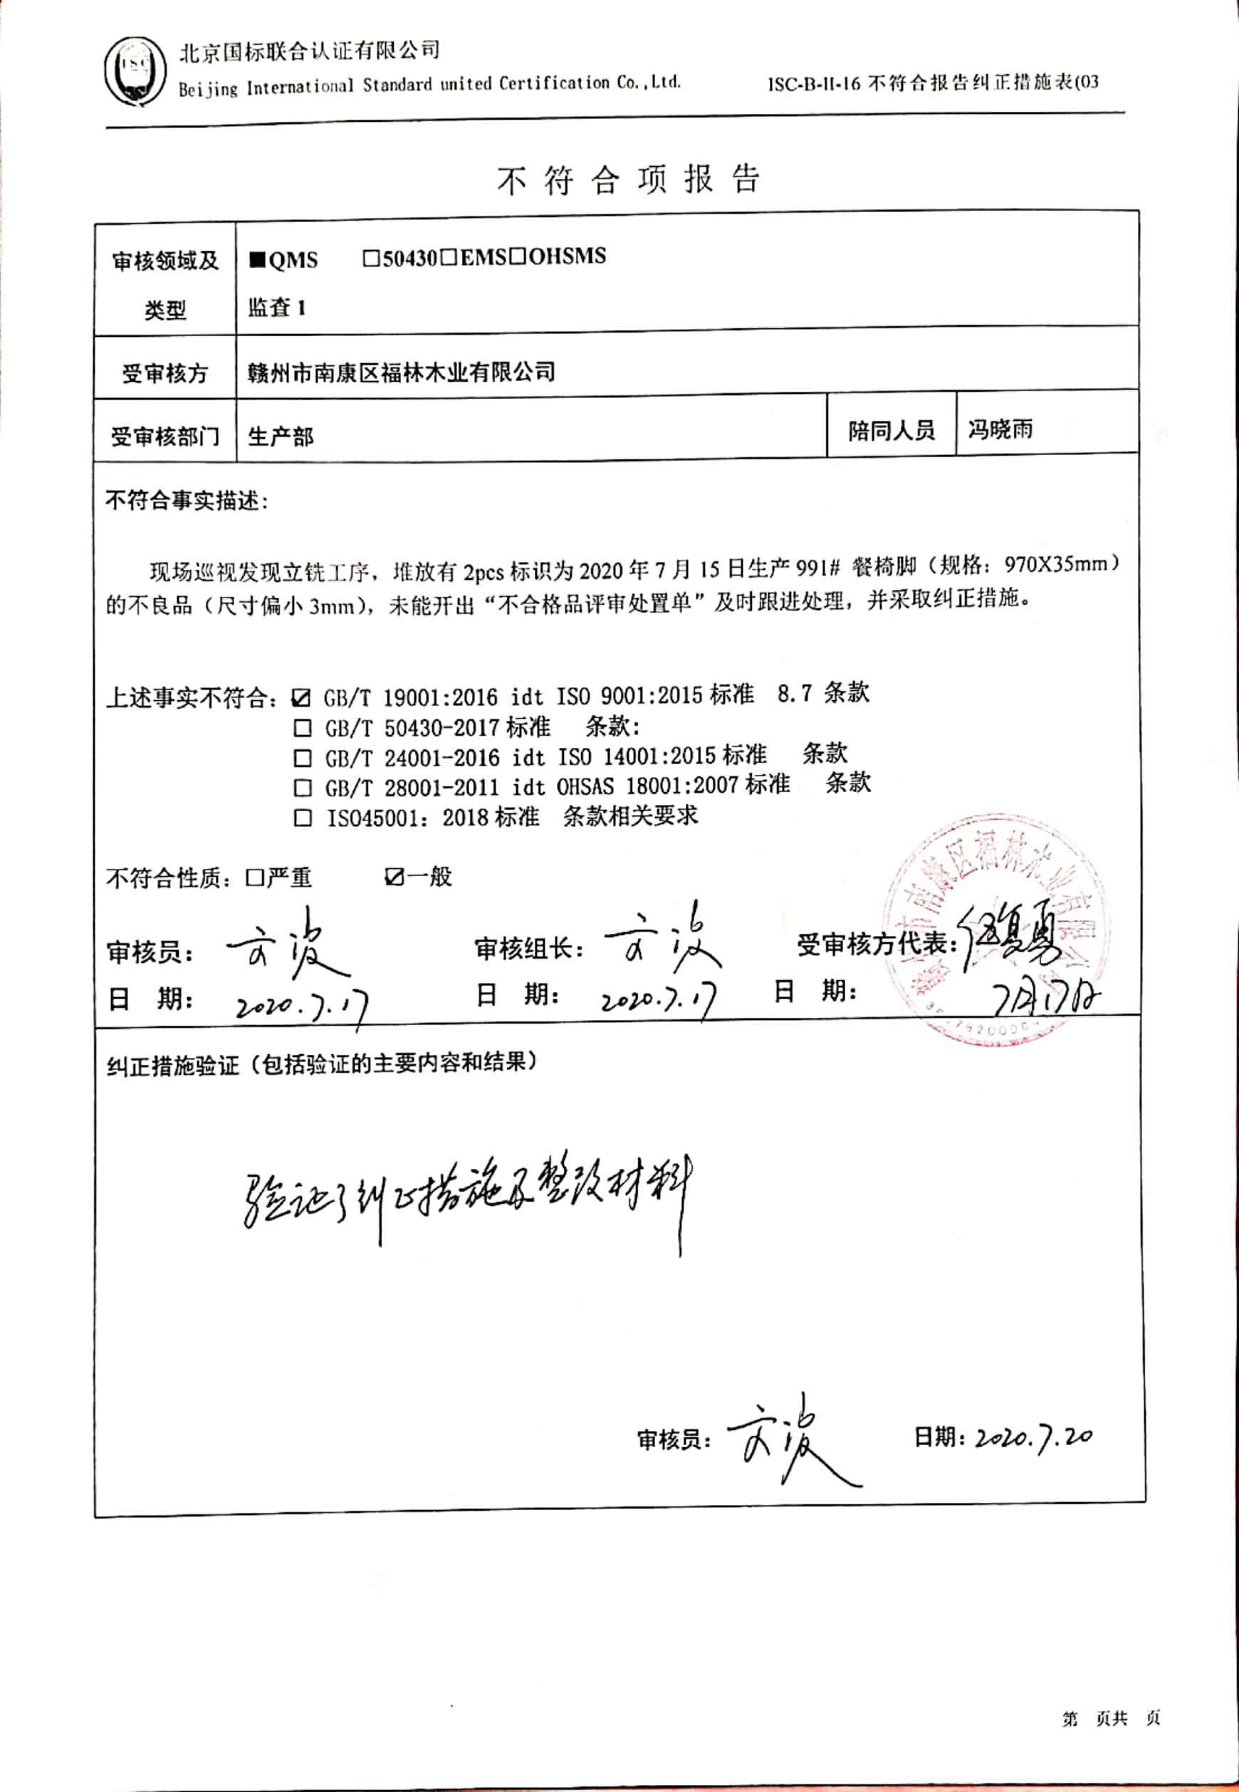不 符 合 项 报 告

|  |  |  |  |
| --- | --- | --- | --- |
| **审核领域及类型** | **■QMS** **□50430****□EMS****□OHSMS**  **监查1** | | |
| **受审核方** | **赣州市南康区福林木业有限公司** | | |
| **受审核部门** | **生产部** | **陪同人员** | **冯晓雨** |
| **不符合事实描述:**  现场巡视发现立铣工序，堆放有2pcs标识为2020年7月15日生产991# 餐椅脚（规格：970X35mm）的不良品（尺寸偏小3mm），未能开出“不合格品评审处置单”及时跟进处理，并采取纠正措施。  **上述事实不符合：☑ GB/T 19001:2016 idt ISO 9001:2015标准 8.7 条款**  **□ GB/T 50430-2017标准 条款:**  **□ GB/T 24001-2016 idt ISO 14001:2015标准 条款**  **□ GB/T 28001-2011 idt OHSAS 18001:2007标准 条款**  **□ ISO45001：2018标准 条款相关要求**  **不符合性质：□严重　　　☑一般**  **审核员： 审核组长： 受审核方代表：**  **日 期： 日 期： 日 期：** | | | |
| **纠正措施验证（包括验证的主要内容和结果）**  **审核员： 日期：** | | | |

不符合项纠正措施表

|  |
| --- |
| **D:\用户目录\我的文档\Tencent Files\344755771\FileRecv\MobileFile\扫描全能王 2020-07-17 15.04.03\扫描全能王 2020-07-17 15.04.03_12.jpg不符合项事实摘要：**  现场巡视发现立铣工序，堆放有2pcs标识为2020年7月15日生产991# 餐椅脚（规格：970X35mm）的不良品（尺寸偏小3mm），未能开出“不合格品评审处置单”及时跟进处理，并采取纠正措施。 |
| **纠正情况：**  质检人员严英立即对标识此批不良品开出“不合格品评审处置单”及时跟进处理，并采取纠正措施。 |
| **原因分析：**  质检人员严英，工作疏忽未对标识未对此批不良品开出“不合格品评审处置单”。 |
| **纠正措施：**  学习GB/T 19001:2016 idt ISO 9001:2015标准 8.7 条款，加强不良品控制管理意识，按流程文件要求执行。  **预定完成日期：** |
| **举一反三检查情况：**  检查管理体系其他环节是否有类似事件发生，经检查，无类似不符合发生 |
| **受审核方纠正措施有效性的验证：**  纠正措施有效。  **验证人： 日期：** |

**受审核方代表： 日期:**

**